Вопросы по лабораторной работе №4

1 Что такое метод персон и какова цель метода персон?
2 На какой идеи основан метод персон?
3 Дайте определение персоне (персонажу).
4 Назовите этапы процесса создания персоны и охарактеризуйте каждый этап.
5.Что такое карта эмпатии?
6 Какие преимущества имеет карта эмпатии?
7 Охарактеризуйте квадраты шаблона карты эмпатии.
8 Какая информация указывается о персонаже в карточке персоны?
9 Какой лучший способ анализ вовлеченности клиента?
10 Представьте понятие карты пользовательских путей CJM.
11 Что позволяет проанализировать построение CJM?
12 Что такое клиентский путь?
13 Какова цель построения карты пользовательских путей CJM?
14 Что иллюстрирует СJM?
15 Какие существуют типы CJM?
16 Какие уровни детализации CJM существуют? Охарактеризуйте данные уровни.
17 Назовите способы визуального оформления CJM? Охарактеризуйте данные способы.
18 Назовите этапы создания CJM и опишите их.
19 Что такое карты пользовательского опыта UJM?
20 На чем фокусируется UJM?
21 Какие основные различия между UJM и CJM?
22 Дайте определение MindMap.
23 Как применяется MindMap в бизнес-анализе?
24 Что позволяет отражать Mind Map?
25. Назовите принципы построения MindMap.
26 Что такое прототип?
27 Что позволяет создавать прототипирование?
28 Какие основные задачи позволяют решать прототипы?
29 Какие этапы выделяют при создании прототипа?
30 Какие требования необходимо выполнить, чтобы повысить эффект от прототипирования?
31 Назовите подходы к созданию прототипов.
32 Какие выделяют прототипы в зависимости от глубины разработки?
33 Какие прототипы выделил Карл Вигерс?
34 Дайте понятие прототипирования с тозки зрения BABOK.
35 Какие 2 подхода выделяет BABOK к прототипированию?
36 Какие возможные формы прототипов отмечает BABOK?
37 BABOK отмечает прототипирование как технику решения каких задач?
38 В чем заключается различие между UI/UX?
39 Что такое путь пользователя User Flow?
40 Что лежит в основе User Flow?
41 Каково назначение User Flow?
42 Какую ошибку помогает исключить User Flow?
43 На какие базовые вопросы необходимо ответить, прежде чем построить User Flow?
44 Из каких элементов состоит User Flow?

Ниже — структурированные ответы на все 44 вопроса по методам UX/BA.

1. Что такое метод персон и какова его цель?
Метод персон — это техника моделирования целевых пользователей в виде архетипов (персон) на основе исследований.
Цель: лучше понимать потребности, поведение, мотивацию и боли пользователей для создания ценного продукта.

2. На какой идее основан метод персон?
На идее человеко-ориентированного проектирования (Human-Centered Design) — проектирование продукта вокруг реальных потребностей пользователей.

3. Дайте определение персоне (персонажу)
Персона — это собирательный образ типичного представителя целевой аудитории, основанный на реальных данных.

4. Этапы создания персоны
- Сбор данных — интервью, опросы, аналитика.
- Анализ и сегментация — выявление паттернов поведения.
- Формирование архетипов — описание ключевых типов пользователей.
- Документирование — создание карточки персоны.
- Валидация — проверка гипотез на реальных данных.

5. Что такое карта эмпатии?
Карта эмпатии (Empathy Map) — инструмент визуализации мыслей, чувств и поведения пользователя.

6. Преимущества карты эмпатии
- Глубокое понимание пользователя
- Синхронизация команды
- Выявление скрытых потребностей
- Формирование гипотез

7. Квадраты шаблона карты эмпатии
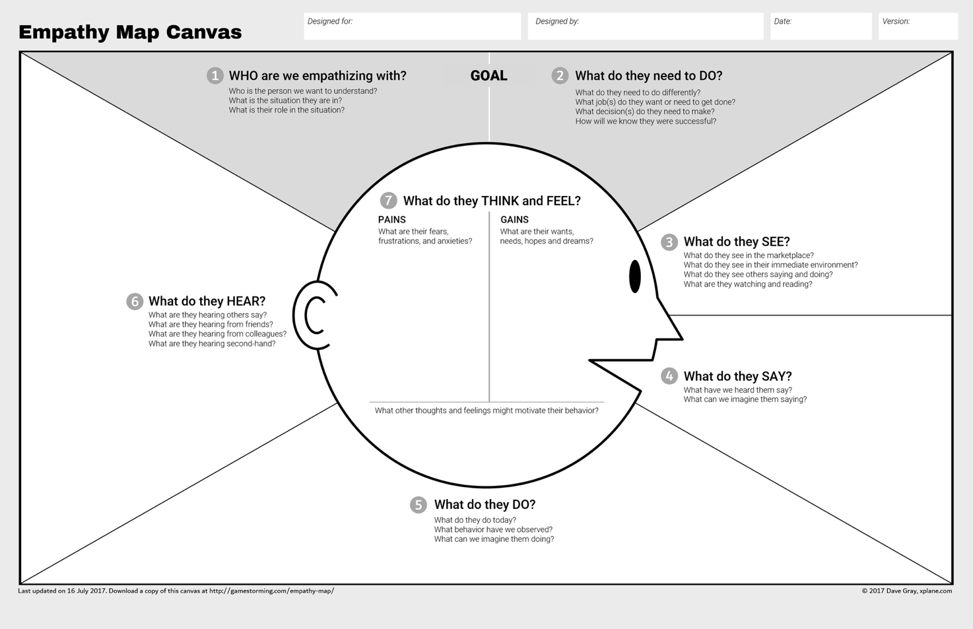

Классические блоки:
- Говорит (Says)
- Думает (Thinks)
- Делает (Does)
- Чувствует (Feels)
Дополнительно: Боли (Pains), Выгоды (Gains).

8. Информация в карточке персоны
- Имя, фото
- Демография
- Цели
- Боли
- Поведение
- Мотивация
- Цитата
- Уровень цифровой грамотности

9. Лучший способ анализа вовлеченности клиента
Анализ через CJM + метрики (NPS, CSAT, retention, conversion rate) и поведенческую аналитику.

10. Понятие CJM
Customer Journey Map (CJM) — карта пути клиента по взаимодействию с продуктом/брендом.

11. Что позволяет проанализировать CJM?
- Точки контакта
- Боли клиента
- Эмоции
- Узкие места
- Потери конверсии

12. Что такое клиентский путь?
Последовательность шагов клиента от возникновения потребности до получения результата.

13. Цель построения CJM
Оптимизация клиентского опыта и повышение удовлетворенности.

14. Что иллюстрирует CJM?
Полный цикл взаимодействия клиента с компанией.

15. Типы CJM
- Current State (текущий)
- Future State (будущий)
- Day-in-the-life
- Service Blueprint

16. Уровни детализации CJM
- Высокоуровневый — основные этапы
- Средний — точки контакта
- Детальный — действия, эмоции, метрики

17. Способы визуального оформления CJM

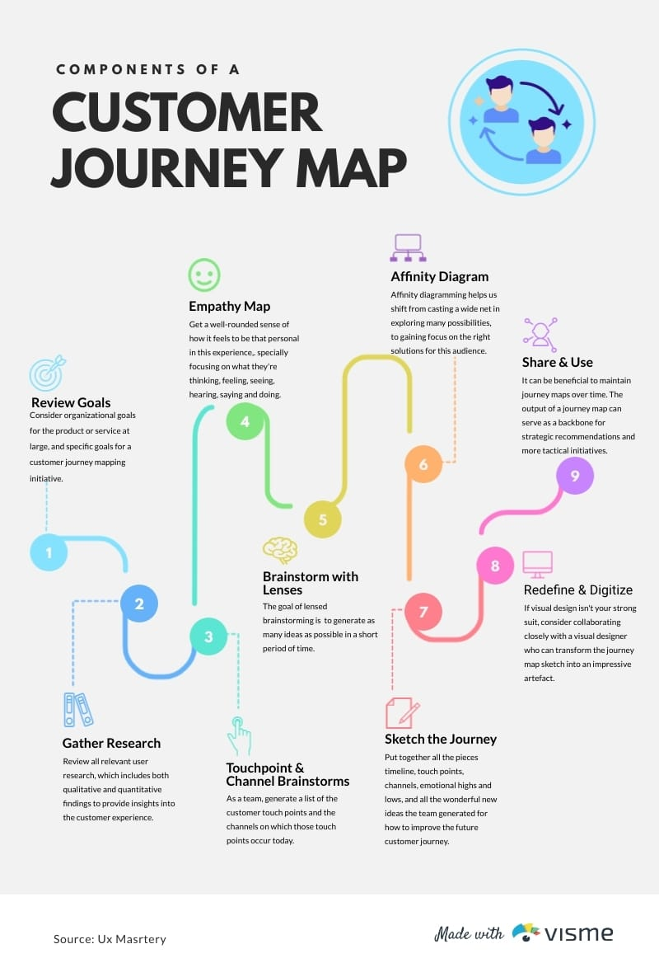
- Табличный формат
- Диаграмма с эмоциональной кривой
- Инфографика
- Service Blueprint

18. Этапы создания CJM
- Определение цели
- Выбор персоны
- Определение этапов
- Определение точек контакта
- Фиксация эмоций
- Выявление проблем
- Формирование улучшений

19. Что такое UJM?
User Journey Map (UJM) — карта пути пользователя внутри продукта.

20. На чем фокусируется UJM?
На взаимодействии пользователя с интерфейсом.

21. Различия между UJM и CJM
- CJM — весь путь клиента (онлайн + офлайн).
- UJM — взаимодействие с цифровым продуктом.

22. Определение Mind Map
Mind Map — интеллект-карта для структурирования информации.

23. Применение Mind Map в бизнес-анализе
- Декомпозиция требований
- Выявление зависимостей
- Генерация идей

24. Что отражает Mind Map?
Связи между идеями, задачами и сущностями.

25. Принципы построения Mind Map
- Центральная идея
- Иерархия ветвей
- Ключевые слова
- Визуализация (цвета, иконки)

26. Что такое прототип?
Модель будущего продукта для тестирования идей.

27. Что позволяет прототипирование?
Проверять гипотезы до разработки.

28. Основные задачи прототипов
- Проверка UX
- Сбор обратной связи
- Уточнение требований

29. Этапы создания прототипа
- Определение цели
- Выбор типа
- Разработка
- Тестирование
- Итерация

30. Требования для повышения эффекта
- Реалистичность
- Фокус на цели
- Вовлечение пользователей
- Итеративность

31. Подходы к созданию прототипов
- Эволюционный
- Одноразовый (Throwaway)

32. Прототипы по глубине разработки
- Low-fidelity
- Mid-fidelity
- High-fidelity

33. Прототипы по Карлу Вигерсу
Karl Wiegers выделял:
- Горизонтальные
- Вертикальные
- Одноразовые
- Эволюционные

34. Прототипирование по BABOK
BABOK Guide — техника моделирования требований через ранние версии решения.

35. Два подхода BABOK
- Throwaway
- Evolutionary

36. Формы прототипов по BABOK
- Бумажные
- Wireframes
- Интерактивные макеты
- MVP

37. Прототипирование как техника BABOK применяется для:
- Выявления требований
- Валидации требований
- Анализа решений

38. Различие UI и UX
- UI — визуальный интерфейс.
- UX — общий пользовательский опыт.

39. Что такое User Flow?
Схема последовательности действий пользователя в системе.

40. Основа User Flow
Бизнес-процесс и пользовательская цель.

41. Назначение User Flow
Оптимизация логики взаимодействия.

42. Какую ошибку помогает исключить?
Логические разрывы и тупики в сценариях.

43. Базовые вопросы перед построением User Flow
- Кто пользователь?
- Какова цель?
- Откуда он начинает?
- Какие шаги выполняет?
- Где может возникнуть ошибка?

44. Элементы User Flow

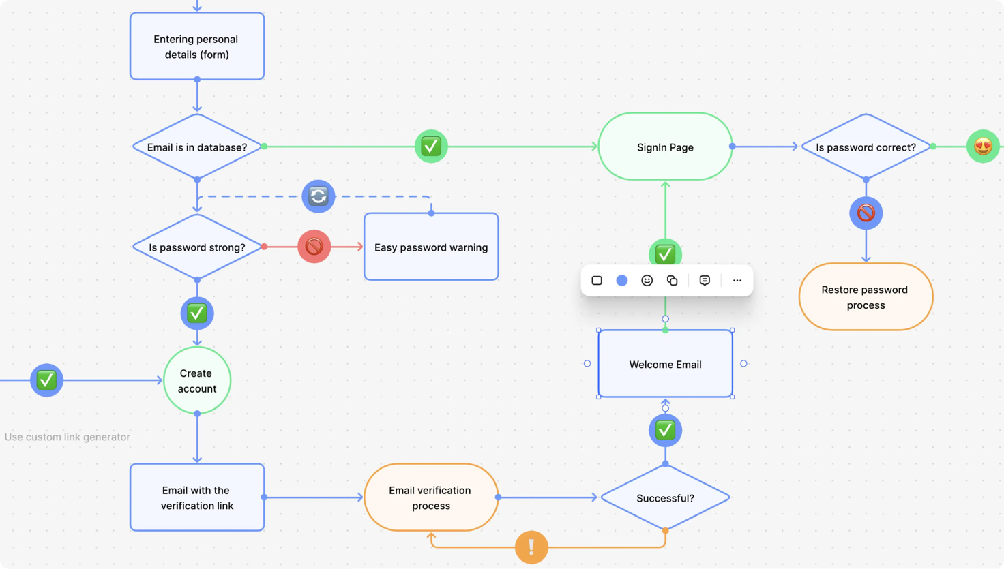
- Старт/Финиш
- Действия
- Решения
- Экраны
- Стрелки переходов

1. Что такое метод персон и цель метода?
Метод персон (Personas) — это техника моделирования типичных представителей целевой аудитории на основе исследований.
Цель:
- лучше понять пользователей
- проектировать решения «для конкретных людей»
- повысить клиентоориентированность
- снизить риск неверных требований

2. На какой идее основан метод персон?
Основан на идее, что:
Проектировать нужно не «для всех», а для конкретных архетипов пользователей с понятными целями, болями и поведением.

3. Определение персоны
Персона — это обобщённый, но реалистичный образ типичного представителя целевой аудитории, основанный на данных исследований.

4. Этапы создания персоны
- Сбор данных
Интервью, опросы, аналитика, наблюдения.
- Анализ и сегментация
Поиск поведенческих паттернов.
- Формирование архетипов
Выделение 3–7 ключевых типов пользователей.
- Описание персоны
Создание карточки: цели, боли, мотивация.
- Валидация
Проверка на реальных пользователях.

5. Что такое карта эмпатии?
Карта эмпатии (Empathy Map) — инструмент визуализации того, что пользователь:
- думает
- чувствует
- говорит
- делает

6. Преимущества карты эмпатии
- помогает глубже понять мотивацию
- выявляет скрытые боли
- выравнивает понимание в команде
- улучшает требования

7. Квадраты карты эмпатии
Стандартная структура:
- Says (Говорит) — реальные цитаты
- Thinks (Думает) — внутренние мысли
- Does (Делает) — поведение
- Feels (Чувствует) — эмоции
Дополнительно:
- Pains (Боли)
- Gains (Выгоды)

8. Что указывается в карточке персоны?
- Имя и фото
- Возраст
- Роль
- Цели
- Боли
- Мотивация
- Поведение
- Цитата
- Уровень цифровой грамотности

9. Лучший способ анализа вовлеченности клиента
Построение Customer Journey Map (CJM) — позволяет увидеть путь клиента и точки взаимодействия.

10. Понятие CJM
CJM (Customer Journey Map) — это визуализация полного пути клиента при взаимодействии с продуктом или компанией.

11. Что позволяет проанализировать CJM?
- точки контакта
- эмоции клиента
- барьеры
- проблемные зоны
- возможности улучшения

12. Что такое клиентский путь?
Клиентский путь — последовательность шагов клиента от возникновения потребности до достижения цели.

13. Цель построения CJM
- улучшение клиентского опыта
- оптимизация процессов
- выявление точек потерь

14. Что иллюстрирует CJM?
- поведение клиента
- эмоции
- взаимодействие с каналами
- барьеры

15. Типы CJM
- As-Is (текущий путь)
- To-Be (будущий путь)
- Service Blueprint
- Omnichannel CJM

16. Уровни детализации CJM
- Высокоуровневый — крупные этапы
- Средний — действия и эмоции
- Детальный — процессы, метрики, роли

17. Способы визуального оформления CJM
- Линейная диаграмма
- Таблица
- Таймлайн
- Канва
- Инфографика

18. Этапы создания CJM
- Определение цели
- Выбор персоны
- Определение этапов пути
- Сбор данных
- Определение эмоций
- Поиск болей
- Формирование рекомендаций

19. Что такое UJM?
User Journey Map (UJM) — карта пути пользователя внутри продукта.

20. На чем фокусируется UJM?
На взаимодействии пользователя с интерфейсом и системой.

21. Различия UJM и CJM
CJM | UJM
шире | уже
весь опыт | опыт внутри продукта
маркетинг + сервис | интерфейс + UX

22. MindMap
Mind Map (Интеллект-карта) — способ визуализации информации в виде древовидной структуры.

23. Применение MindMap в бизнес-анализе
- декомпозиция требований
- выявление связей
- структурирование идей

24. Что отражает Mind Map?
- иерархию
- взаимосвязи
- зависимости
- структуру требований

25. Принципы MindMap
- центральная идея
- радиальная структура
- ключевые слова
- ассоциативные связи
- визуализация

26. Что такое прототип?
Прототип — это предварительная модель будущего решения.

27. Что дает прототипирование?
- раннюю проверку гипотез
- выявление ошибок
- уточнение требований

28. Задачи прототипов
- тестирование UX
- согласование с заказчиком
- снижение рисков

29. Этапы создания прототипа
- Определение цели
- Выбор уровня детализации
- Создание
- Тестирование
- Доработка

30. Требования для эффективного прототипирования
- четкая цель
- быстрая итерация
- обратная связь
- вовлечение пользователей

31. Подходы к созданию прототипов
- Эволюционный
- Одноразовый (throwaway)

32. Прототипы по глубине разработки
- Низкой детализации (Low-fidelity)
- Средней
- Высокой детализации (High-fidelity)

33. Прототипы по Карлу Вигерсу
Karl Wiegers выделял:
- Горизонтальные
- Вертикальные
- Диагональные

34. Прототипирование по BABOK
Согласно BABOK Guide:
Прототипирование — техника выявления, уточнения и валидации требований посредством создания предварительной версии решения.

35. 2 подхода по BABOK
- Эволюционное
- Одноразовое

36. Формы прототипов по BABOK
- Бумажные
- Wireframes
- Интерактивные
- Модели
- Симуляции

37. Для решения каких задач BABOK рекомендует прототипирование?
- Elicitation
- Requirements Validation
- Requirements Analysis
- Stakeholder Collaboration

38. Различие UI и UX
- UI — внешний интерфейс
- UX — пользовательский опыт

39. Что такое User Flow?
User Flow — схема движения пользователя по шагам внутри системы для достижения цели.

40. Основа User Flow
- сценарии
- цели пользователя
- логика переходов

41. Назначение User Flow
- проектирование логики
- оптимизация пути
- выявление тупиков

42. Какую ошибку исключает User Flow?
Проектирование несвязанных или логически разорванных экранов.

43. Базовые вопросы перед построением User Flow
- Кто пользователь?
- Какая цель?
- Откуда начинает?
- Какие шаги?
- Где возможен выход?

44. Элементы User Flow
- Стартовая точка
- Действия
- Решения (ветвления)
- Экраны
- Конечная цель

